ЛАБОРАТОРНАЯ РАБОТА №11.
Работа с очередью сообщений (Message Queue)

ЦЕЛЬ. Изучить механизм очередей сообщений в LINUX.

Краткие теоретические сведения.
Очередь сообщений – это системный механизм, позволяющий выполнять обмен сообщениями между процессами. Очереди сообщений обслуживаются операционной системой, размещаются в адресном пространстве ядра и являются разделяемым системным ресурсом.

Условно, один процесс посылает в очередь сообщений текстовое сообщение (этот процесс играет роль сервера). Другие процессы могут считывать сообщения из очереди.

Каждая очередь сообщений имеет свой уникальный идентификатор. Процессы могут записывать и считывать сообщения из различных очередей. Процесс, пославший сообщение в очередь, может не ожидать чтения этого сообщения каким-либо другим процессом. Он может закончить свое выполнение, оставив в очереди сообщение, которое будет прочитано другим процессом позже.
Очередь сообщений хранится в виде внутреннего однонаправленного связанного списка в адресном пространстве ядра.
Для работы с очередью сообщений нужно ее создать (получить). Причем эту функцию должен выполнить как процесс-сервер, так и процесс-клиент. Данная функция имеет прототип
int msgget(key_t key, int flags)
Очередь сообщений кодируется переменной key. Скажем так, это просто некоторое число, идентифицирующее очередь. Второй параметр flags задает атрибуты очереди. Например, можно объявить очередь закрытой для других процессов, кроме того, который ее создал. Хотя, разумеется, смысл в такой очереди не велик.
Очереди сообщений позволяет процессам обмениваться структурированными данными, имеющими следующие атрибуты:
- Тип сообщения (позволяет мультиплексировать сообщения в одной очереди)
- Длина данных сообщения в байтах (может быть нулевой)
- Собственно данные (если длина ненулевая, могут быть структурированными)

Функция msgget возвращает дескриптор объекта-очереди, либо -1 в случае ошибки.
Подобно файловому дескриптору, этот идентификатор используется процессом для работы с очередью сообщений. В частности, процесс может:
- Помещать в очередь сообщения с помощью функции msgsnd(2).
- Получать сообщения определенного типа из очереди с помощью функции msgrcv(2).
- Управлять сообщениями с помощью функции msgctl(2).

Для того, чтобы отправить сообщение в очередь используем функцию:
int msgsnd(int id, const void* msg_ptr, size_t msg_size, int msg_flags)
Здесь
Первый параметр задает номер очереди (возвращается предыдущей функцией).
Второй параметр есть указатель на структуру данных (буфер) с текстом сообщения, содержащий тип сообщения и его данные, размер которого равен msgsz байт.
Третий параметр задает размеры сообщения msg_size.
Четвертый – атрибуты сообщениия.

Буфер (второй аргумент) имеет следующие поля:
- long тип сообщения
- char данные сообщения
Аргумент msgtyp указывает на тип сообщения и используется для их выборочного получения.
Итак, приведем приложение-сервер:
//SERVER
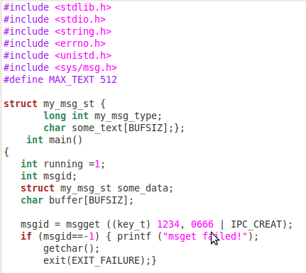
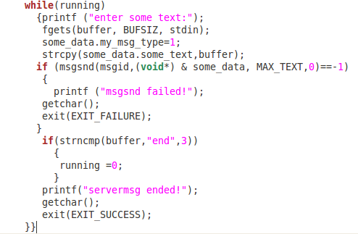
По команде msgget создаем очередь. Ее идентификатор присваивается переменной msgid. Атрибуты очереди: 0666 – доступная для чтения и записи, IPC_CREAT – очередь создается «с нуля». Далее в цикле while просим ввести текст. Считываем его командой fgets. Вводимый текст попадает в буфер buffer. Командой strcpy переносим этот текст в поле some_text структуры some_data. Заносим сообщение в очередь командой msgsnd.

Запустим это приложение:
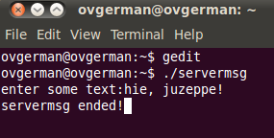
Кстати, найдите то место в тексте кода, из-за которого программа досрочно выходит из цикла. Итак, сервер сработал. Очередь создана и находится в памяти. Теперь надо прочитать сообщение из очереди программой, которую условно назовем клиентом.
Клиенту также надо создать очередь, как это делал сервер. Потом ему надо прочитать сообщение. Для этого применяется команда msgrcv. Приведем текст:
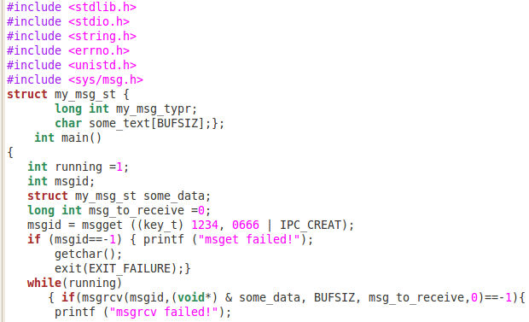
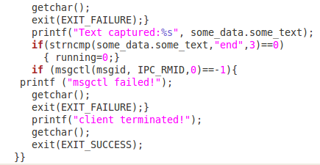
Сообщение считывается в поле some_data.some_text по команде
msgrcv(msgid, (void*) &some_data, BUFSIZ, msg_to_receive,0);
Переменная &some_data представляет адрес структуры some_data. Переменная msg_to_receive задает размер считанного из очереди сообщения в байтах.
Запустим клиента и получим:
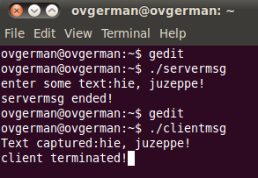

Проведем экспиримент. Наберите в клиентском окне команду ipcs. Эта команда выводит на экран список очередей, совместно используемых сегментов памяти, семафоров с их ключами и идентификаторами.
Например,
------ Shared Memory Segments --------
key shmid owner perms bytes nattch status
0x00005d8b 13565953 root 777 316 1
0x00000000 13795330 nn 600 393216 2 dest
0x00000000 13828099 nn 600 393216 2 dest
0x00000000 29589508 nn 666 112320 1 dest
0x00000000 14811141 nn 777 393216 2 dest
0x00000000 31391750 nn 600 4096 1

Команда ipcs применяется со следующими ключами:
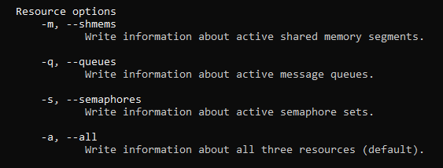

ЗАДАНИЕ.
- Подключить к очереди двух клиентов (один из них выполняется как поток).
- Создать две очереди сообщений. Первый процесс пишет в первую очередь и читает из второй, второй процесс, наоборот, читает из первой очереди и пишет во вторую (программа-чат).
- Сделать два сервера сообщений и одного клиента. Серверы используют одну и ту же очередь. Клиент читает и определяет, от какого сервера пришло сообщение.

Контрольные вопросы

механизм очередей сообщений в LINUX

Дополнительная информация

Мультиплексирование сообщений от различных процессов
Рассмотрим типичную ситуацию взаимодействия процессов, когда серверный процесс обменивается данными с несколькими клиентами. Свойство мультиплексирования позволяет использовать для такого обмена одну очередь сообщений. Для этого сообщениям, направляемым от любого из клиентов серверу, будем присваивать значение типа, скажем, равным 1. Если в теле сообщения клиент каким-либо образом идентифицирует себя (например, передает свой PID), то сервер сможет передать сообщение конкретному клиенту, присваивая тип сообщения равным этому идентификатору.
Поскольку функция msgrcv(2) позволяет принимать сообщения определенного типа (типов), сервер будет принимать сообщения с типом 1, а клиенты — сообщения с типами, равными идентификаторам их процессов. Схема такого взаимодействия представлена на рис. 3.19.
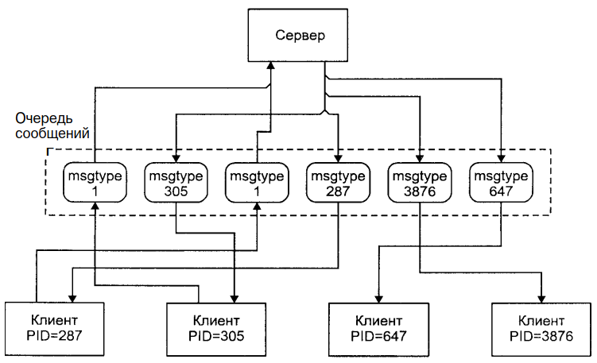
Рис. 3.19. Мультиплексирование сообщений в одной очереди

Атрибут msgtype также можно использовать для изменения порядка извлечения сообщений из очереди. Стандартный порядок получения сообщений аналогичен принципу FIFO — сообщения получаются в порядке их записи. Однако используя тип, например, для назначения приоритета сообщений, этот порядок легко изменить.
Проделайте следующее упражнение.
Файл описания mesg.h
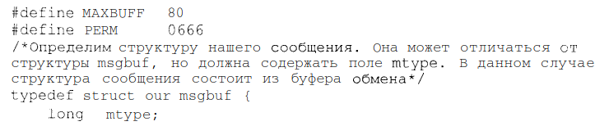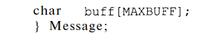
Сервер:
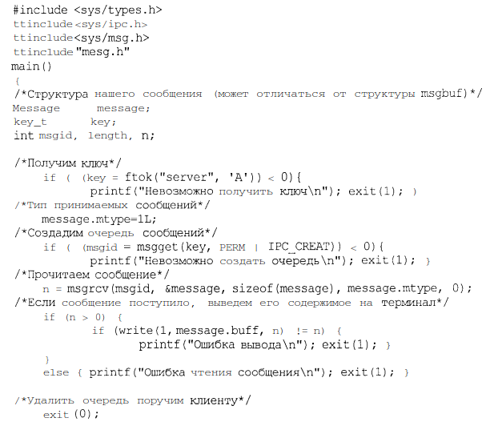
Клиент:
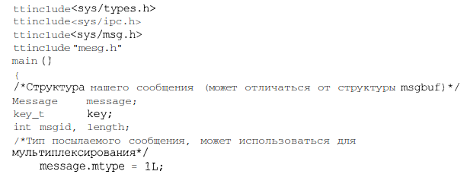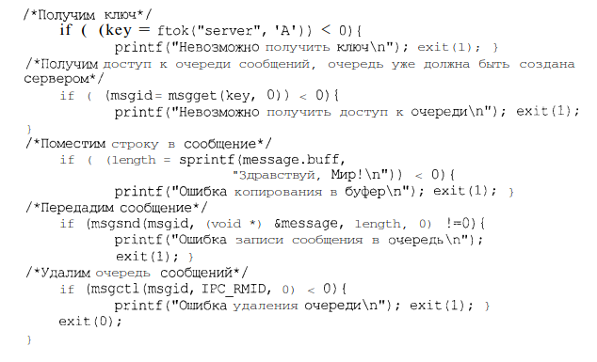

Литературные и интернет-источники

Робачевский А. М. Операционная система UNIX®. - СПб.: 2002. - 248 ил.

https://it.wikireading.ru/14109

7.3.4 Очереди сообщений POSIX
http://dmilvdv.narod.ru/Translate/ELSDD/elsdd_posix_message_queues.html

